Практическая работа №4
Выкладывание веб-API и его тестирование
Цель: Научиться разворачивать веб-API в облаке, тестировать его и проверять функциональность.
Задание:
- Взять разработанный веб-API в 3 практической работе.
- Выложить API в сеть с использованием облачного сервиса Amvera, выбрать тестовый тарифный план - рисунок 1 (или найти другой подобный бесплатный сервис (Azure, Heroku), предоставляющих бесплатный хостинг для веб-сервисов). Пример: https://www.youtube.com/watch?v=0ZxRx7xs-jU , https://www.youtube.com/watch?v=NZ3aSJtxTAo
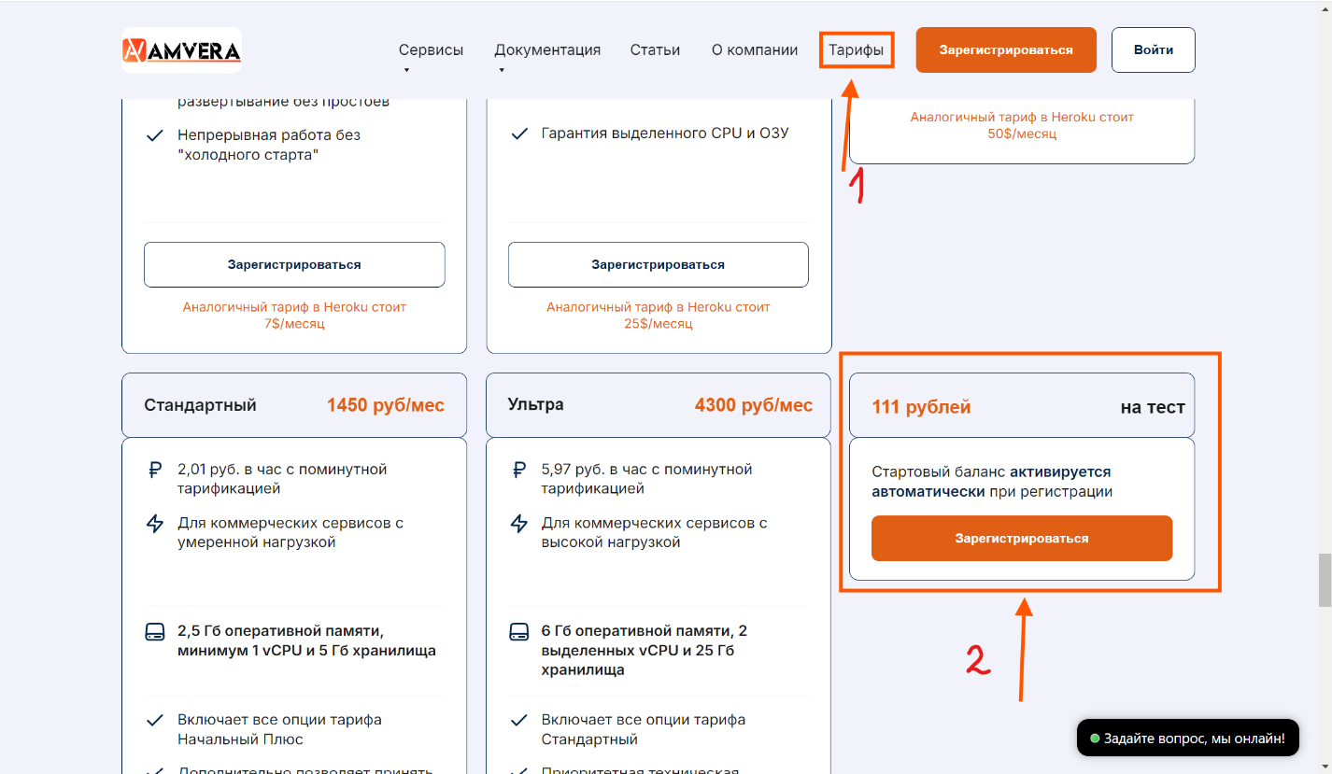
Рисунок 1 – Выбор тарифного плана

- Выложить API в GitHub. (Пример: https://blog.skillfactory.ru/kak-zalit-proekt-na-github/)
- Разработать план тестирования для API. В плане тестирования необходимо перечислить проверяемые эндпоинты — маршруты API (например, /users, /login, /devices, /data и т. д.), указать типы запросов (GET, POST, PUT, DELETE и другие), а также описать входные данные — параметры или JSON-объекты, передаваемые в теле запроса. Для каждого запроса задаётся ожидаемый результат, включающий код ответа (200, 400, 404 и т. д.) и пример возвращаемого JSON. Критерием успешности тестирования является совпадение фактического результата с ожидаемым, отсутствие ошибок сервера и приемлемое время отклика
- Провести тестирование API необходимо в соответствии с ранее разработанным планом, используя инструмент Postman для отправки запросов к развернутому веб-сервису. В ходе тестирования следует проверить все указанные в плане эндпоинты, включая как корректные, так и ошибочные запросы, чтобы убедиться в правильности обработки различных сценариев. В процессе работы нужно зафиксировать результаты тестирования: сделать скриншоты отправленных запросов и полученных ответов, отметить коды статусов HTTP, зафиксировать фактическое тело ответа сервера и при необходимости добавить замечания, поясняющие, почему определённые запросы могли не сработать. Полученные данные можно оформить в виде таблицы, где для каждого запроса будут указаны эндпоинт, тип метода, фактический результат, совпадение с ожидаемым и комментарии.
- Сделать отчет о проделанной работе. (Краткое описание API, Описание шагов развертывания API в Azure или другой платформе, План тестирования, Результаты тестирования с выводами о том, насколько веб-API работает корректно)

